RAM-Speicheranbindung:
Aufgaben:
- Eingehende Profibusbytes sollen Automatisch in den RAM geschrieben werden
- Auslesen der Bytes aus dem RAM und Anzeige auf der 4x7-Segmentanzeige
- Umschalten der 7-Segmentanzeige zwischen Darstellung des RAM-Inhaltes und Anzeige der Adressbits des RAMs
- Umschalten der zwischen Anzeige und Eingabe der Adressbits
- Eingabe der Adressbits mittels Schalter und Taster inkl. Anzeige auf 7-Segmentanzeige

RAM-Größe:
- Größe: 1 Megabyte
- 2 Chips mit 256k by16 Array
  - bilden zusammen ein 256k by 32 RAMblock

Einzelner Speicherbaustein:
- 18 bit Adressbus (ad)
- 16 bit Datenbus, bidirektional (dio)
  - unterteillt in upper & lower Byte (2x8 bit) auf die individuell zugegriffen werden kann
- 5 Kontrollsignale
  - CE: chip enable (0:enable; 1:disable)
  - WE: write enable (0:enable; 1:disable)
  - OE: output enable (0:enable; 1:disable)
  - LB: lower byte enable (0:enable; 1:disable)
  - UB: upper byte enable (0:enable; 1:disable)

RAM-Anbindung:
- die Speicherblöcke teilen sich: WE, OE und die Adresssignale (A[17:0])
- Jeder Chipt hat einen eigenen CE, LB & UB

Address Bit FPGA Pin
A17 L3
A16 K5
A15 K3
A14 J3
A13 J4
A12 H4
A11 H3
A10 G5
A9 E4
A8 E3
A7 F4
A6 F3
A5 G4
A4 L4
A3 M3
A2 M4
A1 N3
A0 L5

External SRAM Address Bus Connections to Spartan-3 FPGA

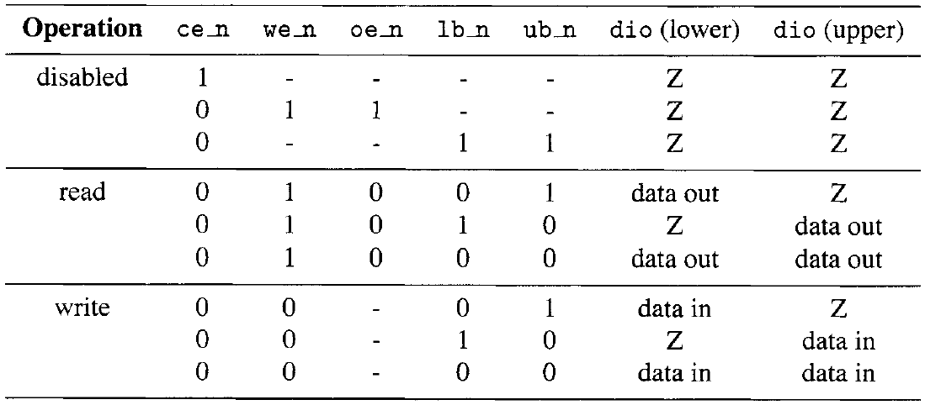

Funktionstabelle

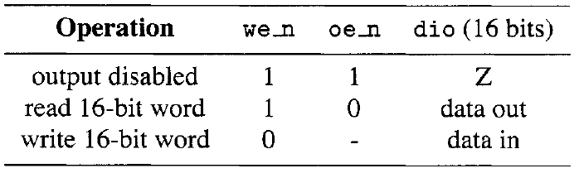
vereinfachte Funktionstabelle
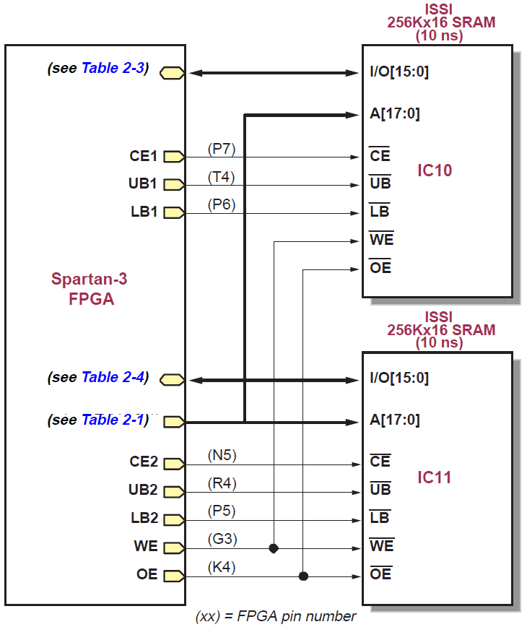
FPGA to SRAM Connections

External SRAM Control Signal Connections to Spartan-3 FPGA

Signal FPGA Pin
OE# K4
WE# G3
SRAM IC10 Connections
To disable an SRAM, drive the associated chip enable pin High.

Signal FPGA Pin
IO15 R1
IO14 P1
IO13 L2
IO12 J2
IO11 H1
IO10 F2
IO9 P8
IO8 D3
IO7 B1
IO6 C1
IO5 C2
IO4 R5
IO3 T5
IO2 R6
IO1 T8
IO0 N7
CE1 (chip enable IC10) P7
UB1 (upper byte enable IC10) T4
LB1 (lower byte enable IC10) P6

SRAM IC11 Connections

Signal FPGA Pin
IO15 N1
IO14 M1
IO13 K2
IO12 C3
IO11 F5
IO10 G1
IO9 E2
IO8 D2
IO7 D1
IO6 E1
IO5 G2
IO4 J1
IO3 K1
IO2 M2
IO1 N2
IO0 P2
CE2 (chip enable IC11) N5
UB2 (upper byte enable IC11) R4
LB2 (lower byte enable IC11) P5

